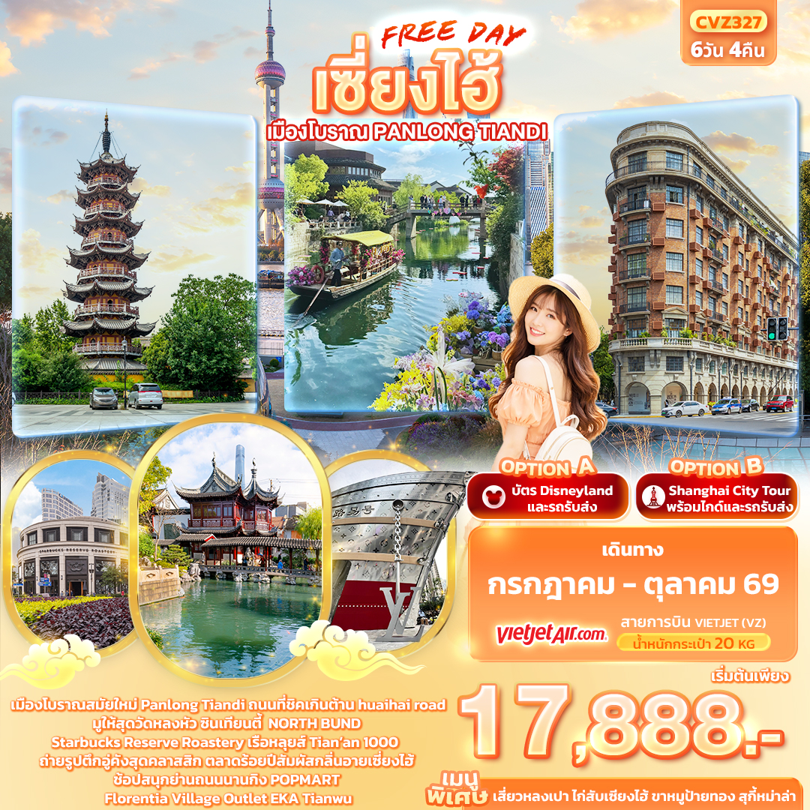



FLIGHT:

BKK PVG PVG BKK
เที่ยวบิน เวลาออก เวลาถึง
VZ3525
02.40
06.10
เที่ยวบิน เวลาออก เวลาถึง
VZ3524
20.05
01.40+1

CVZ327 เซี่ยงไฮ้ Freeday
เมืองโบราณ Panlong Tiandi 6วัน 4คืน

เมืองโบราณสมัยใหม่ Panlong Tiandi ถนนที่ชิคเกินต้าน huaihai road
มูให้สุดวัดหลงหัว ซินเทียนตี้ NORTH BUND
Starbucks Reserve Roastery เรือหลุย์ Tian’an 1000
ถ่ายรูปตึกอู่คังสุดคลาสสิก ตลาดร้อยปีสัมผัสกลิ่นอายเซี่ยงไฮ้
ช้อปสนุกย่านถนนนานกิง POPMART Florentia Village Outlet EKA Tianwu
อิสระท่องเที่ยวเต็มวัน
เมนูพิเศษ!! เสี่ยวหลงเปา ไก่สับเซียงไฮ้ ขาหมูป้ายทอง สุกี้หม่าล่า

.

เดินทางโดยสายการบิน Vietjet (VZ) น้ำหนักสัมภาระโหลดใต้ท้องเครื่อง 20 Kg. / CARRY ON 7 Kg
วันที่ | โปรแกรมท่องเที่ยว | เช้า | เที่ยง | เย็น | โรงแรม
1 | VZ3524 BKK-PVG 20.05-01.40+1  ท่าอากาศยานนานาชาติสุวรรณภูมิ – ท่าอากาศยานนานาชาติซ่างไห่ผู่ตง– เซี่ยงไฮ้ - เข้าสู่ที่พัก |  |  |  | CRYSTAL ORANGE HOTEL SHANGHAI ZHUQIAO  หรือระดับใกล้เคียงกัน
2 | เซี่ยงไฮ้ – เมืองโบราณผานหลงเทียนตี้ – ถนนห้วยไห่ – อาคารอู่คัง- ย่านซินเทียนตี้  OPTION : ERA SHOW |  |  |  | CRYSTAL ORANGE HOTEL SHANGHAI ZHUQIAO  หรือระดับใกล้เคียงกัน
3 | อิสระท่องเที่ยวเต็มวัน  OPTION A : บัตร DISNEY LAND SHANGHAI + รถรับ-ส่ง  OPTION B : SHANGHAI CITY TOUR + ไกด์ + รถรับ-ส่ง |  |  |  | CRYSTAL ORANGE HOTEL SHANGHAI ZHUQIAO  หรือระดับใกล้เคียงกัน
4 | ร้านหยก - วัดหลงหัว - ร้านบัวหิมะ – Tian’an 1000 - North Bund - หาดไว่ทาน - ถนนหนานกิง+ Pop Mart |  |  |  | CRYSTAL ORANGE HOTEL SHANGHAI ZHUQIAO  หรือระดับใกล้เคียงกัน
5 | ร้านยางพารา - Starbucks Reserve Roastery+เรือหลุยส์ (ถ่ายรูปด้านหน้า)-EKA Tianwu - ตลาดร้อยปี – Florentia Village Outlet - ท่าอากาศยานนานาชาติซ่างไห่ผู่ตง
6 | ท่าอากาศยานนานาชาติซ่างไห่ผู่ตง – ท่าอากาศยานนานาชาติสุวรรณภูมิ VZ3525 PVG-BKK 02.40-06.10

วันเดินทาง | ราคาผู้ใหญ่  (บาท) | ราคาเด็ก  (บาท) | พักเดี่ยว/เดินทางท่านเดียว เพิ่ม (บาท) | ที่นั่ง | หมายเหตุ
01-06 กรกฎาคม 2569 | 17,888 | ไม่มีราคาเด็ก  (เด็ก INF อายุไม่เกิน 2 ปี ราคา 5,500 บาท ) | 4,500 | 20
08-13 กรกฎาคม 2569 | 18,888 | ไม่มีราคาเด็ก  (เด็ก INF อายุไม่เกิน 2 ปี ราคา 5,500 บาท ) | 4,500 | 20
12-17 สิงหาคม 2569 | 18,888 | ไม่มีราคาเด็ก  (เด็ก INF อายุไม่เกิน 2 ปี ราคา 5,500 บาท ) | 4,500 | 20
26-31 สิงหาคม 2569 | 17,888 | ไม่มีราคาเด็ก  (เด็ก INF อายุไม่เกิน 2 ปี ราคา 5,500 บาท ) | 4,500 | 20
02-07 กันยายน 2569 | 18,888 | ไม่มีราคาเด็ก  (เด็ก INF อายุไม่เกิน 2 ปี ราคา 5,500 บาท ) | 4,500 | 20
09-14 กันยายน 2569 | 18,888 | ไม่มีราคาเด็ก  (เด็ก INF อายุไม่เกิน 2 ปี ราคา 5,500 บาท ) | 4,500 | 20
16-21 กันยายน 2569 | 18,888 | ไม่มีราคาเด็ก  (เด็ก INF อายุไม่เกิน 2 ปี ราคา 5,500 บาท ) | 4,500 | 20
14-19 ตุลาคม 2569 | 18,888 | ไม่มีราคาเด็ก  (เด็ก INF อายุไม่เกิน 2 ปี ราคา 5,500 บาท ) | 4,500 | 20
21-26 ตุลาคม 2569 | 18,888 | ไม่มีราคาเด็ก  (เด็ก INF อายุไม่เกิน 2 ปี ราคา 5,500 บาท ) | 4,500 | 20
28 ตุลาคม- 02 พฤศจิกายน 2569 | 18,888 | ไม่มีราคาเด็ก  (เด็ก INF อายุไม่เกิน 2 ปี ราคา 5,500 บาท ) | 4,500 | 20
วันที่หนึ่ง ท่าอากาศยานนานาชาติสุวรรณภูมิ – ท่าอากาศยานนานาชาติซ่างไห่ผู่ตง - เซี่ยงไฮ้ - เข้าสู่ที่พัก

17.00 น. พร้อมกัน ณ ท่าอากาศยานนานาชาติสุวรรณภูมิ อาคารผู้โดยสารขาออกระหว่างประเทศ ชั้น 4 เคาน์เตอร์สาย
การบิน Vietjet (VZ) โดยมีเจ้าหน้าที่บริษัทฯ คอยต้อนรับอำนวยความสะดวกด้านเอกสาร
20.05 น. นำท่านเดินทางสู่ เซี่ยงไฮ้ โดยสายการบิน Vietjet (VZ) เที่ยวบินที่ VZ3524
01.40+1 น. เดินทางถึง ท่าอากาศยานนานาชาติซ่างไห่ผู่ตง (เซี่ยงไฮ้) สาธารณรัฐประชาชนจีน สู่ขั้นตอนการตรวจคนเข้าเมืองและศุลกากร (สาธารณรัฐประชาชนจีน เวลาเร็วกว่าประเทศไทย 1 ชั่วโมง รบกวนปรับนาฬิกาของท่านเพื่อความสะดวกในการนัดหมาย) นครเซี่ยงไฮ้ ตั้งอยู่บนชายฝั่งตะวันออกของสาธารณรัฐประชาชนจีน บริเวณปากแม่น้ำแยงซีและอ่าวหางโจว เซียงไฮ้ เป็นเมืองที่ขึ้นชื่อว่าเจริญที่สุดของจีน เป็นเมืองศูนย์กลางทางธุรกิจที่ใหญ่ที่สุด

นำทุกท่านเดินทาง เพื่อพักผ่อนตามอัธยาศัย
ที่พัก : CRYSTAL ORANGE HOTEL SHANGHAI ZHUQIAO หรือระดับใกล้เคียงกัน
(ชื่อโรงแรมที่ท่านพัก ทางบริษัทจะทำการแจ้งพร้อมใบนัดหมาย 5-7 วัน ก่อนวันเดินทาง)
วันที่สอง เซี่ยงไฮ้ – เมืองโบราณผานหลงเทียนตี้ – ถนนห้วยไห่ – อาคารอู่คัง - ย่านซินเทียนตี้
OPTION: ERA SHOW อาหาร เช้า, เที่ยง, เย็น

เช้า รับประทานอาหารเช้า ณ โรงแรม (มื้อที่1)
เที่ยวชมเมืองโบราณผานหลงเทียนตี้ (Panlong Tiandi) ผสมผสานเสน่ห์ของเมืองโบราณอายุนับพันปีเข้ากับไลฟ์สไตล์ทันสมัยอย่าง ปรับโฉมเมืองโบราณที่มีประวัติศาสตร์ยาวนานกว่า 1,400 ปี ให้กลายเป็นคอมมูนิตี้มอลล์และพื้นที่ไลฟ์สไตล์สมัยใหม่ โดยใช้เวลาก่อสร้างและบูรณะรวมกว่า 10 ปี เพื่อรักษาสถาปัตยกรรมดั้งเดิมควบคู่ไปกับความทันสมัย (ค่าทัวร์ไม่รวมค่าล่องเรือ)
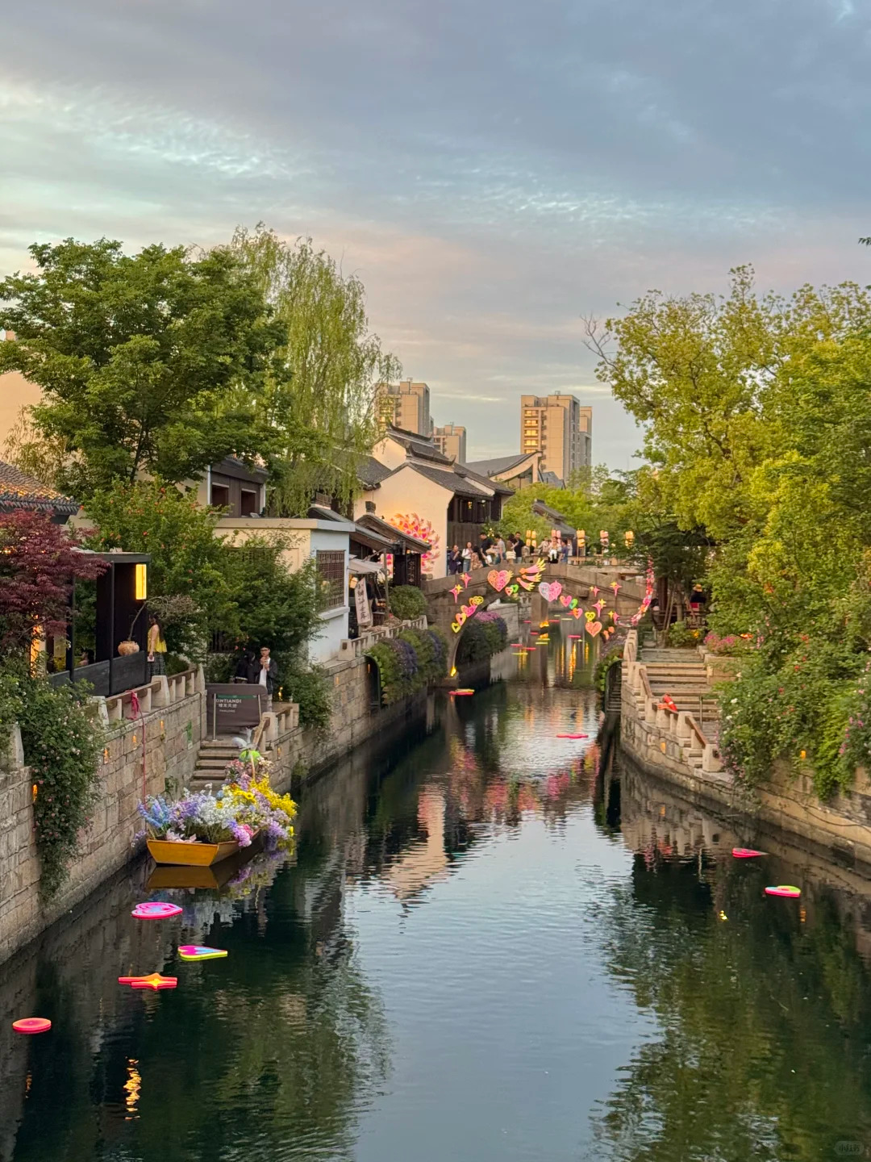
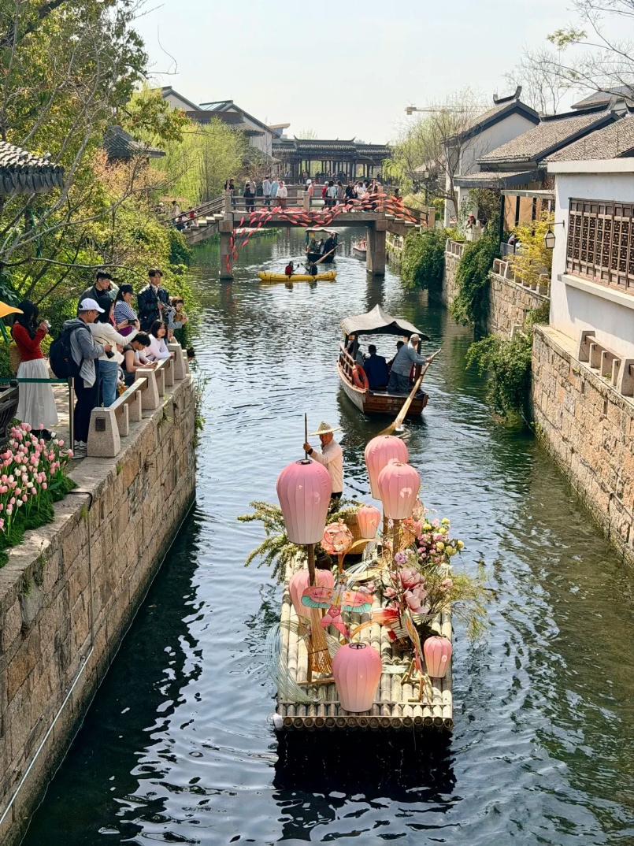
เที่ยง รับประทานอาหารเที่ยง (มื้อที่2)
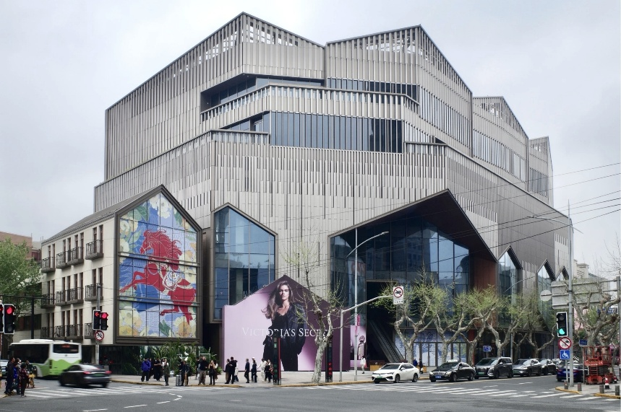
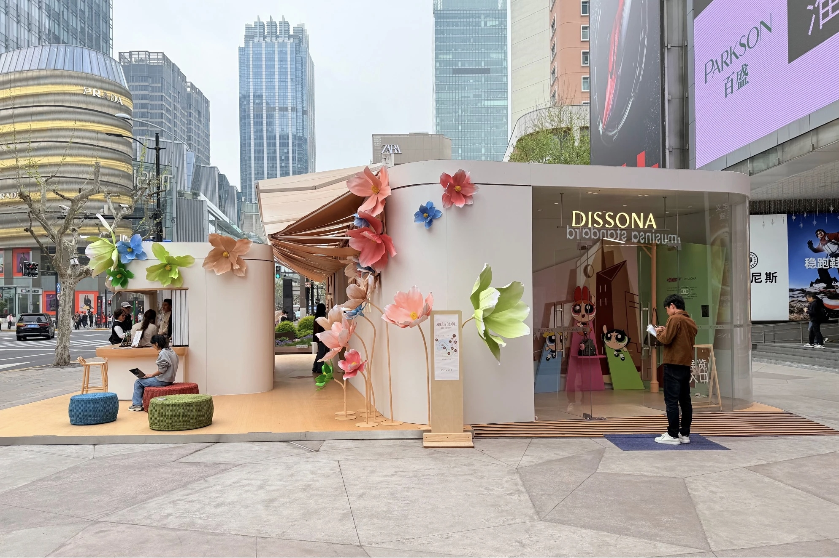
ถนนช้อปปิ้งสายหรูและเก่าแก่ถนนห้วยไห่ (Huaihai Road) หรือ Huaihai Middle Road ที่มีชื่อเสียงเรื่องแบรนด์เนมระดับไฮเอนด์ คาเฟ่เก๋ๆ และสถาปัตยกรรมสไตล์ยุโรปผสมจีน (French Concession) ถือเป็นแหล่งช้อปปิ้งยอดนิยมของคนท้องถิ่นและนักท่องเที่ยวที่ชอบความชิค บรรยากาศโรแมนติก คล้ายช็องเซลิเซ่แห่งตะวันออก

เช็คอินความคลาสสิกด้านนอกของ อาคารอู่คัง (Wukang Building) เป็นจุดยอดนิยมสำหรับนักถ่ายรูป โดยเฉพาะบริเวณทางแยก 5 สาย ปัจจุบันตัวอาคารยังเป็นที่พักอาศัยจริง จึงไม่เปิดให้เข้าชมภายใน แต่สามารถเดินชมและถ่ายรูปได้ภายนอกอาคารมีสถาปัตยกรรมที่สวยงามและเอกลักษณ์เฉพาะตัว ทำให้อาคารหลังนี้กลายเป็นจุดเด่น
ความผสมผสานอย่างลงตัว ย่านซินเทียนตี้ (Xin Tian Di) เป็นย่านที่อยู่อาศัยยุคเก่าของชาวเซี่ยงไฮ้ สถาปัตยกรรมเป็นลูกผสมระหว่างตะวันตกและตะวันออก ยังมีร้านค้าต่างๆ อาทิ เครื่องประดับ กระเป๋า หลากหลายสไตล์ เต็มไปด้วยร้านอาหารเก๋ๆ มากมาย บางร้านจัดโต๊ะนั่งทานด้านนอกให้อารมณ์เหมือนกับร้านอาหารในยุโรป
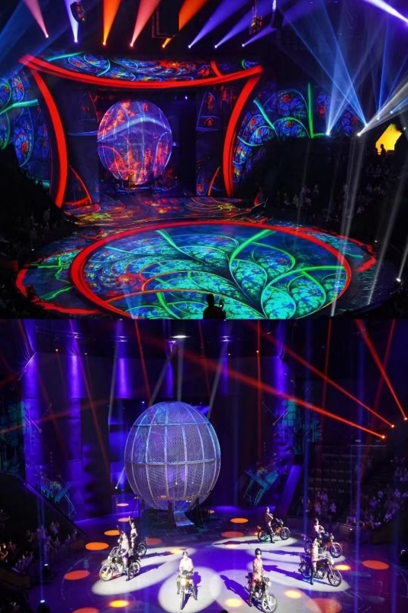
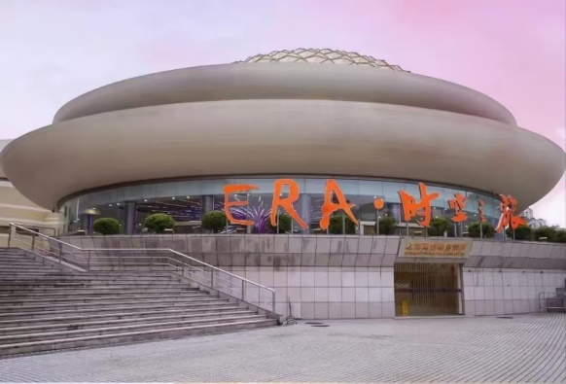
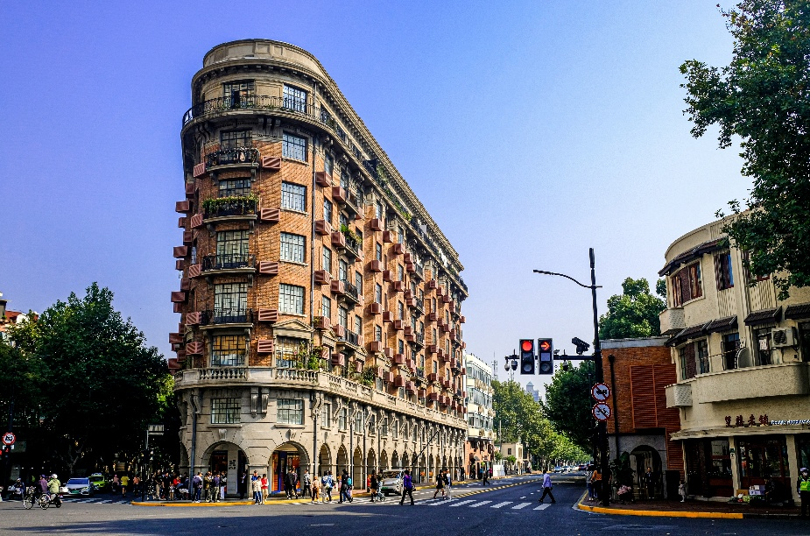
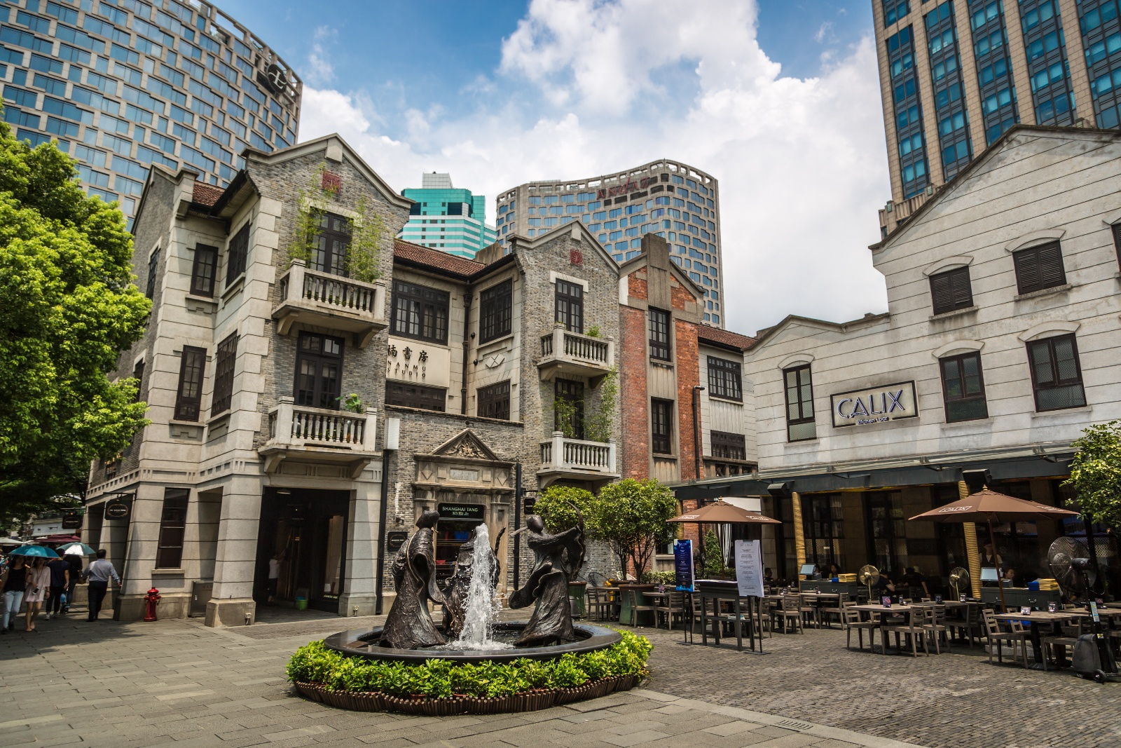
OPTION: ERA SHOW
ราคาท่านละ 380 หยวน
(ขั้นต่ำ 5 ท่านขึ้นไป)
เป็นโชว์ที่ผสมผสานศิลปะการแสดง เทคโนโลยี แสง สี เสียงและการแสดงโชว์ทักษะที่หลากหลายเข้าด้วยกันอย่างลงตัว

เย็น รับประทานอาหารเย็น (มื้อที่3)
ที่พัก : CRYSTAL ORANGE HOTEL SHANGHAI ZHUQIAO หรือระดับใกล้เคียงกัน
(ชื่อโรงแรมที่ท่านพัก ทางบริษัทจะทำการแจ้งพร้อมใบนัดหมาย 5-7 วัน ก่อนวันเดินทาง)
วันที่สาม อิสระท่องเที่ยวเต็มวัน อาหาร เช้า
OPTION A : บัตร DISNEY LAND SHANGHAI + รถรับ-ส่ง
OPTION B : SHANGHAI CITY TOUR + ไกด์ + รถรับ-ส่ง

เช้า รับประทานอาหารเช้า ณ โรงแรม (มื้อที่4)

- อิสระท่องเที่ยวเองตามอัธยาศัย
** ไม่มีรถบริการ โดยมีหัวหน้าทัวร์และไกด์ท้องถิ่น คอยให้คำแนะนำ ก่อนออกเดินทางท่องเที่ยวตามอัธยาศัย
โปรแกรมแนะนำ
OPTION A: บัตร DISNEY LAND SHANGHAI+ รถรับ-ส่ง
*หากท่านต้องการจอง OPTION ผ่านทางบริษัทฯ ต้องแจ้งล่วงหน้าอย่างน้อย 7-15 วันก่อนการเดินทาง
(โปรดตรวจสอบกับเจ้าหน้าที่อีกครั้ง ก่อนการสั่งซื้อ)
**ไม่มี ไกด์ท้องถิ่นและหัวหน้าทัวร์คอยให้บริการ
**สำหรับพีเรียดที่เข้าดิสนีย์ ณ วันจันทร์ - วันศุกร์ ราคาท่านละ 820 หยวน
**สำหรับพีเรียดที่เข้าดิสนีย์ ณ วันเสาร์ - วันอาทิตย์ ราคาท่านละ 920 หยวน
** สำหรับพีเรียดที่ตรงเทศกาลและวันหยุดของประเทศจีน ราคาท่านละ 1,040 หยวน
กรณี ลูกทัวร์ซื้อ OPTION ไม่ถึง 5 ท่าน จะเดินทางโดย รถแท็กซี่หรือรถไฟใต้ดิน
กรณี ลูกทัวร์ซื้อ OPTION 5 ท่าน ขึ้นไป จัดรถรับ-ส่ง
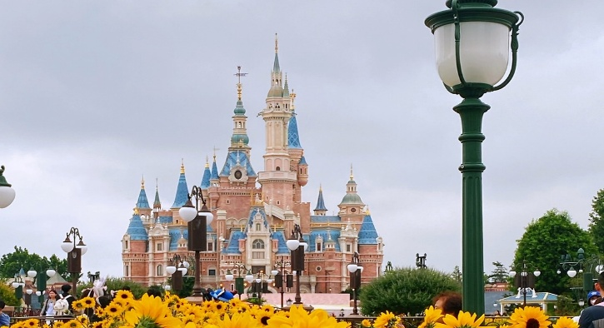
มันใหญ่มาก ที่สุดของความสนุกที่ไม่ควรพลาด เซี่ยงไฮ้ ดิสนีย์แลนด์ (SHANGHAI DISNEYLAND) เป็นสวนสนุกดิสนีย์แลนด์แห่งแรกในจีนแผ่นดินใหญ่ ตั้งอยู่ที่ผู่ตง เซี่ยงไฮ้ เปิดให้บริการอย่างเป็นทางการเมื่อปี 2016 เป็นสวนสนุกแห่งที่ 6 ของอาณาจักรดิสนีย์แลนด์ ซึ่งมีขนาดใหญ่อันดับ 2 ของโลก รองจากดิสนีย์แลนด์ในออร์แลนโด รัฐฟลอริดา สหรัฐอเมริกา และเป็นสวนดิสนีย์แลนด์แห่งที่ 3 ในเอเชีย ซึ่งถือว่าเป็นดิสนีย์แลนด์ที่มีขนาดใหญ่กว่า ฮ่องกงดิสนีย์แลนด์ ถึง 3 เท่า ใช้เวลาสร้างร่วม 5 ปี
แบ่งพื้นที่ออกเป็น 7 โซน ดังนี้
1. โซน DISNEY TOWN โซนแรกก่อนเข้าสวนสนุก ประกอบไปด้วยร้านอาหาร ร้านจำหน่ายของที่ระลึกมากมาย ทั้งยังมี LEGO LAND ในโซนนี้อีกด้วย
2. โซน Mickey Avenue โซนขายของที่ระลึกและร้านอาหาร และจะมีส่วนที่ฉายหนังการ์ตูนสั้นของมิกกี้เมาส์ อีกทั้งยังมีตัวละครแสนน่ารัก ซึ่งจะผลัดเปลี่ยนหมุนเวียนกันมาให้ท่านได้ถ่ายรูป
3. โซน ADVENTURE ISLE ดินแดนการผจญภัยที่ตื่นตาตื่นใจกับบรรยากาศหุบเขาลึกลับในยุคดึกดำบรรพ์ CASMP DISCOVERY พร้อมเชิญชวนให้ร่วมกันเดินสำรวจดินแดนที่แฝงไว้ด้วยความปริศนาแลลึกลับ ลงเรือเข้าสู่ ROARING RAPIDS อุโมงค์ถ้ำปริศนาเป็นที่อยู่ของจระเข้ยักษ์ เป็นเครื่องเล่นแนว 4D ชมธรรมชาติสิ่งก่อสร้างต่างๆ ทั่วโลก
4. โซน TOMORROW LAND ไฮไลท์เด่นของสวนสนุก ที่มักจะสร้างโลกแห่งอนาคตเพื่อสร้างจินตนาการให้กับเด็กๆ พร้อมกับดีไซน์เครื่องเล่นที่มีจากวิดีโอเกมและภาพยนตร์ไซไฟชื่อดัง TRON รถไฟเหาะรูปทรงจักรยานยนต์ไฮเทค ซึ่งถูกขนานนามว่า LIGHTCYCLE POWER RUN สุดยอดรถไฟตีลังกาที่ห้ามพลาด หรือ สาวกของ STAR WARS LAUCH BAY ที่จะได้ถ่ายรูปกับ DARTH VADER ตัวเป็นๆ
5. โซน GARDENS OF IMAGINATION มีจุดเด่นเรื่องวัฒนธรรมจีน ส่งเสริมเอกลักษณ์ของสวนพฤกษาในสวนสนุก ทั้งยังมีสวนที่เลือกตัวละครสัตว์ของดิสนีย์ ดัดแปลงเป็นเหล่า 12 นักกษัตริย์ ตามแบบปฏิทินจีน สนุกสนานกับเครื่องเล่น FANTASIA CAROUSEL และ DUMBO THE FLUING ELEPHANT
6. โซน TREASURE COVE ธีมโจรสลัด โดยเนรมิตฉากจากภาพยนตร์ชื่อดังอย่าง PIRATES OF THE CARIBBEAN-BATTLE FOR THE SUNKEN TREASURE เครื่องเล่นแนว 4D
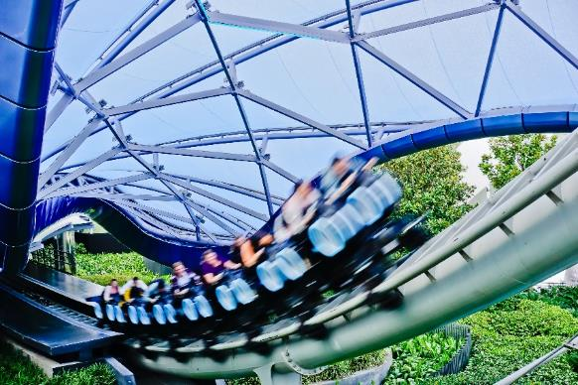
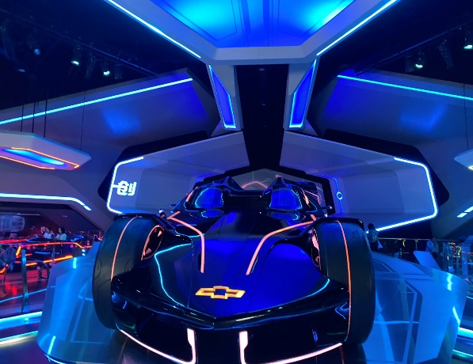
7. โซน FANTASY LAND สนุกสนานกับเมืองเทพนิยาย โซนที่ตั้งของปราสาทดิสนีย์ ที่มีชื่อว่า ENCHANTED STOURYBOOK CASTLE โชว์อันยิ่งใหญ่ตระการตาจากตัวการ์ตูนชื่อดัง อาทิ สโนไวท์ ซินเดอเรล่า มิกกี้เมาส์ หมีพูห์ และโซนกิจกรรมเช่น ONCE UPON A TIME ADVANTURE การผจญภัยในปราสาทดิสนีย์เรื่องราวของสโนไวท์
Highlight! พบกับโซนใหม่ แสงสีสวยสะดุดตา อย่าง TRON Light cycle Power Run ขี่มอเตอร์ไซค์ไฟฟ้า Tron ผ่าน Grid ที่ความเร็วสูงสุด 90 กม./ชม. น่าสนุก เสียวสุดๆ ไปเลย!

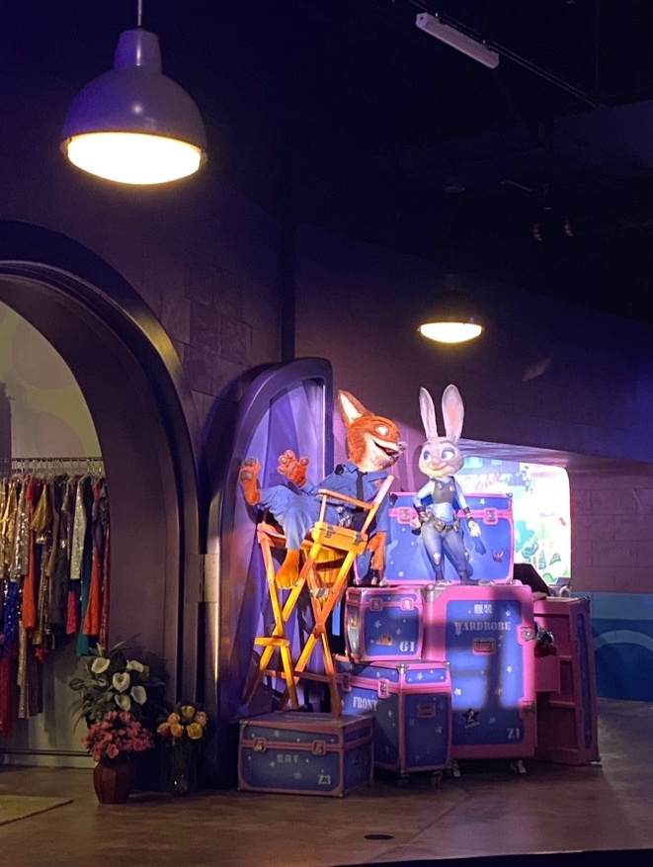
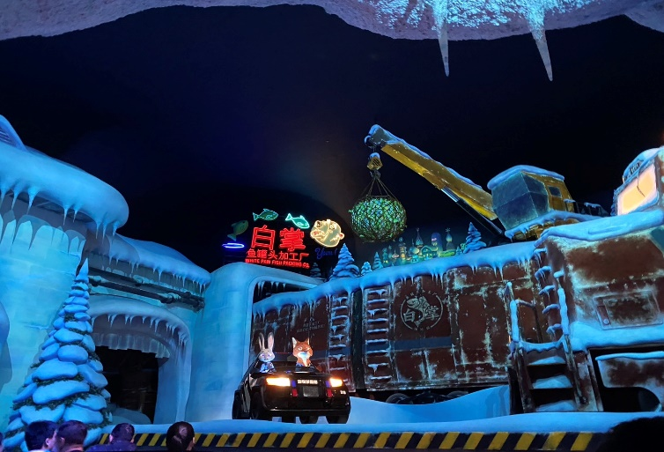
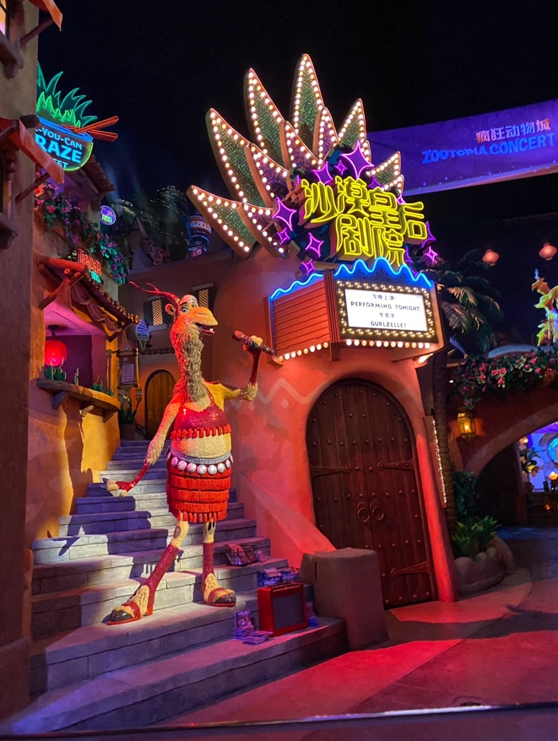
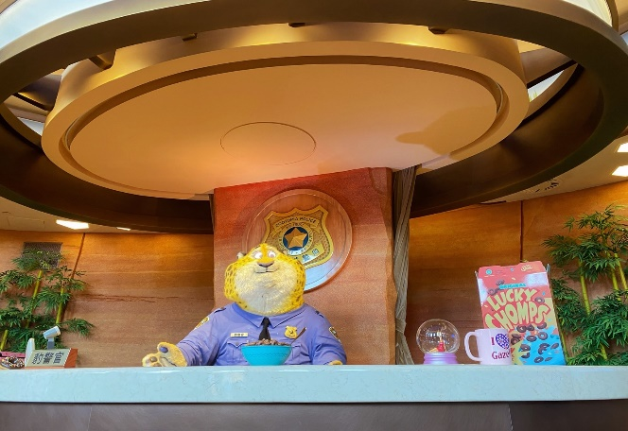
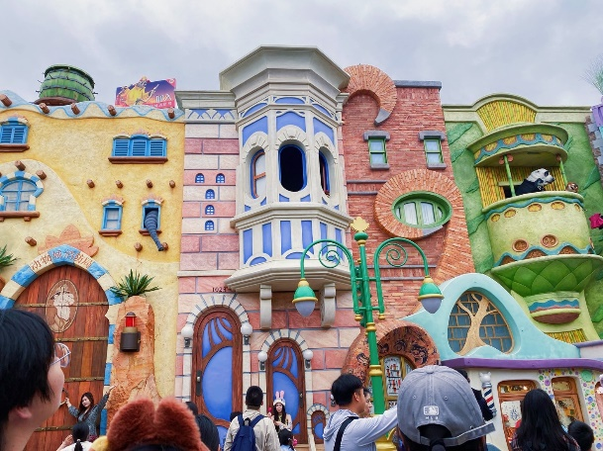
Highlight! ใช้คำว่าน่ารักได้เปลืองมาก กับ Zootopia Land แห่งแรกและแห่งเดียวของโลก ที่เซี่ยงไฮ้ดิสนีย์รีสอร์ต! มาถึงที่แล้วจะพลาดได้ไง!!

OPTION : B SHANGHAI CITY TOUR
(อาหารกลางวัน+ไกด์ท้องถิ่น+รถรับ-ส่ง) ราคาท่านละ 500 หยวน
(ขั้นต่ำ 5 ท่านขึ้นไป)
- วัดพระหยก (Jade Buddha Temple)
- ลู่เจียจุ่ย (Lujiazui)
- ย่านศิลปะเถียนจื่อฟาง (Tianzifang)
- บริการอาหารกลางวัน แบบเซ็ตโต๊ะ

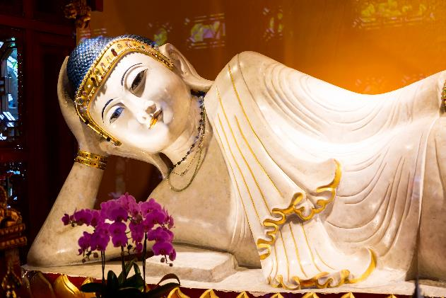
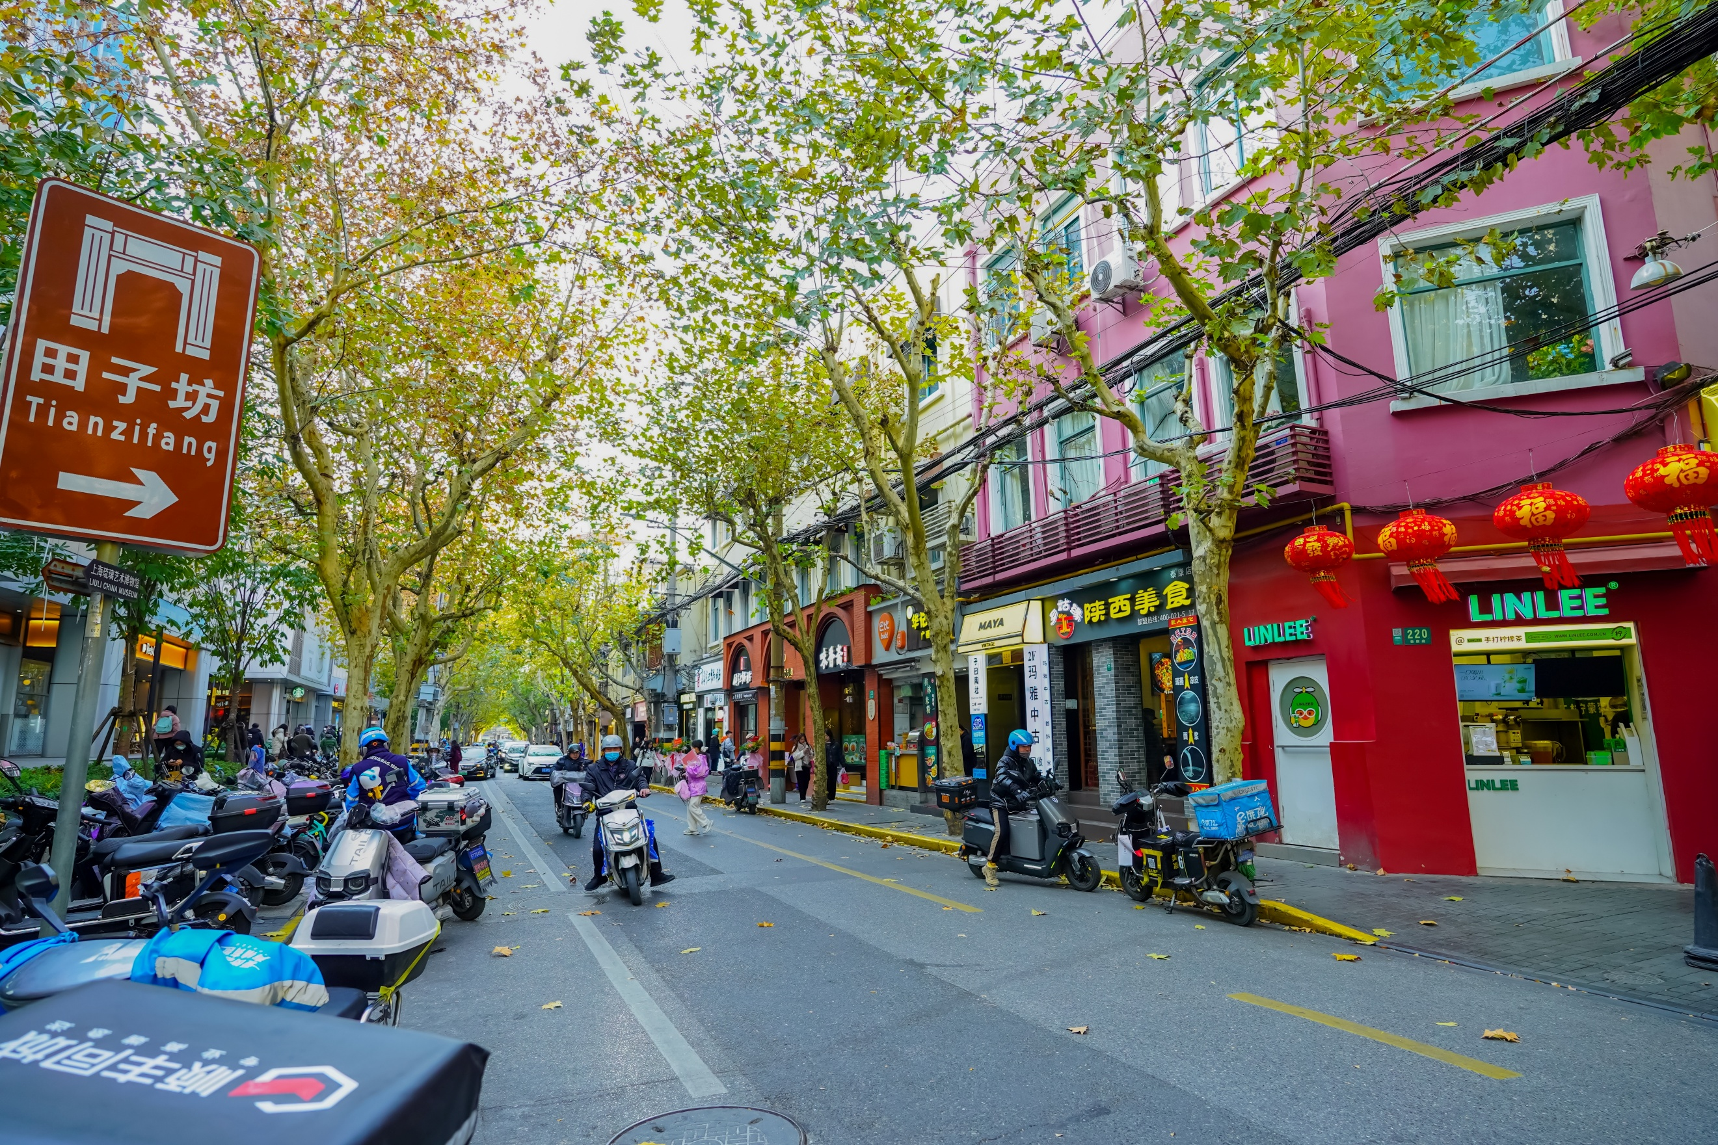
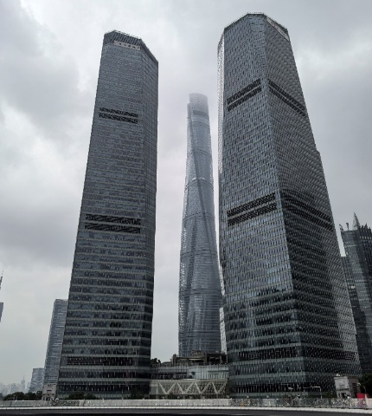

อิสระรับประทานอาหาร เที่ยงและเย็น ตามอัธยาศัย เพื่อไม่เป็นการรบกวนทุกท่าน

สมควรแก่เวลานัดหมาย เจอกันที่จุดนัดพบ
ที่พัก : CRYSTAL ORANGE HOTEL SHANGHAI ZHUQIAO หรือระดับใกล้เคียงกัน
(ชื่อโรงแรมที่ท่านพัก ทางบริษัทจะทำการแจ้งพร้อมใบนัดหมาย 5-7 วัน ก่อนวันเดินทาง)
วันที่สาม ร้านหยก - วัดหลงหัว - ร้านบัวหิมะ – Tian’an 1000 - North Bund - หาดไว่ทาน - ถนนหนานกิง+ Pop Mart
อาหาร เช้า, เที่ยง, เย็น

เช้า รับประทานอาหารเช้า ณ โรงแรม (มื้อที่5)
ช้อปปิ้งร้านหยก เลือกซื้อหยกซึ่งเป็นอัญมณีล้ำค่ากว่าทองและเพชร เครื่องประดับนำโชคเป็นสิริมงคลแก่ผู้ที่ได้มาครอบครอง และมีความเชื่อที่ว่า จะปกป้องจากสิ่งชั่วร้ายอีกด้วย
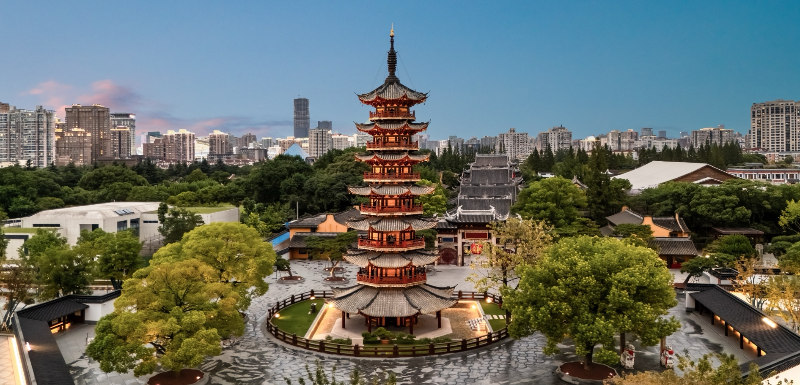
สายมูห้ามพลาดวัดหลงหัว(Longhua Temple) บรรยากาศสงบแบบวัดจีนแท้ๆ เหมาะกับสายมูไหว้พระ ขอพรเรื่องโชคลาภ สุขภาพ และความสำเร็จ ความเจริญรุ่งเรือง และ ความมั่นคงในชีวิต เป็นวัดพุทธที่เก่าแก่และมีขนาดใหญ่ที่สุดในนครเซี่ยงไฮ้ เป็นวัดเก่าแก่คู่บ้านคู่เมืองของเซี่ยงไฮ้

เที่ยง รับประทานอาหารเที่ยง (มื้อที่6)

แวะชมร้านบัวหิมะ ชมครีมเป่าซู่ถังหรือที่รู้จักกันดีในชื่อ “ครีมบัวหิมะ” สรรพคุณเป็นเลิศในด้านรักษาแผลไฟไหม้พุพองและแมลงกัดต่อยเป็นยาสามัญประจำบ้าน
ชมความอลังการของ เทียนอันเชียนซู่ (Tian’an 1,000 Trees) หรือเรียกว่า อาคารพันต้นไม้ ที่ประดับตกแต่งด้วยต้นไม้มากกว่า 1,000 ต้น และได้รับการขนานนามว่าเป็นสิ่งมหัศจรรย์ของโลกสมัยใหม่ โดยคาดว่าต้นไม้ 1,000 ต้นเหล่านี้ จะสามารถช่วยดูดซับคาร์บอนไดออกไซด์ 21 ตันต่อปี ด้านในของอาคารมีทั้งส่วนของที่พักอาศัย ร้านอาหาร พิพิธภัณฑ์ แกลเลอรี่ศิลปะ อาหารสำนักงานและห้างสรรพสินค้า
ขอแนะนำมุมนี้ถ่ายรูป North Bund เปิดมุมใหม่ๆ สวยๆ พร้อมวิวดีๆ ควรค่าแก่การถ่ายภาพอวดลงโซเชียล ถือว่าพลาดไม่ได้เลยกับที่นี่ เชียล ถือว่าพลาดไม่ได้เลยกับที่นี่

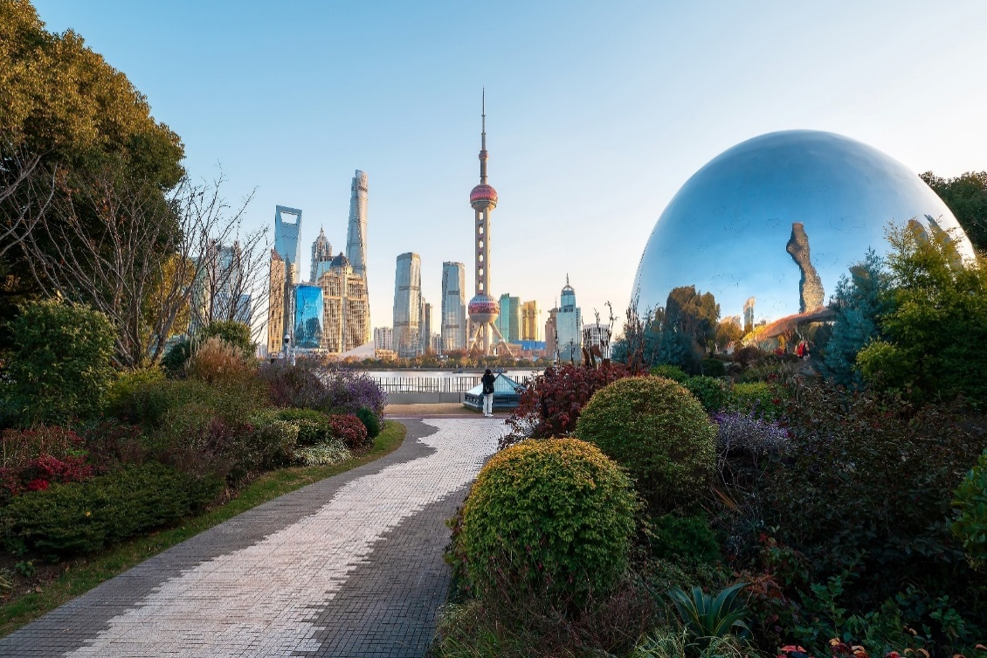
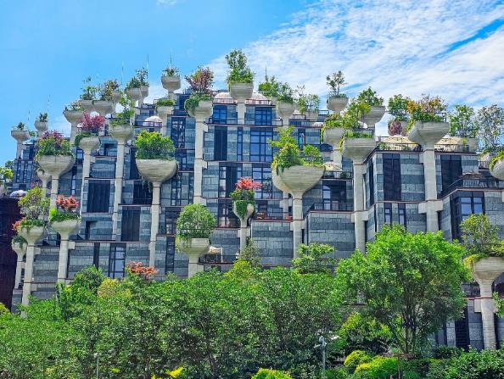

เช็คอินแลนด์มาร์ค ถ้าไม่มาถือว่ามาไม่ถึง หาดไว่ทาน หรือ หาดเจ้าพ่อเซี่ยงไฮ้ The Bund Wai Tan ให้ท่านได้ชมความงามของหาด ตลอดทางแนวยาวของไว่ทานเป็นแหล่งรวมศิลปะสถาปัตยกรรมที่หลากหลาย เช่น สถาปัตยกรรมแบบโรมัน โกธิค บารอค รวมทั้งการผสมผสานระหว่างสถาปัตยกรรมตะวันออก-ตะวันตก
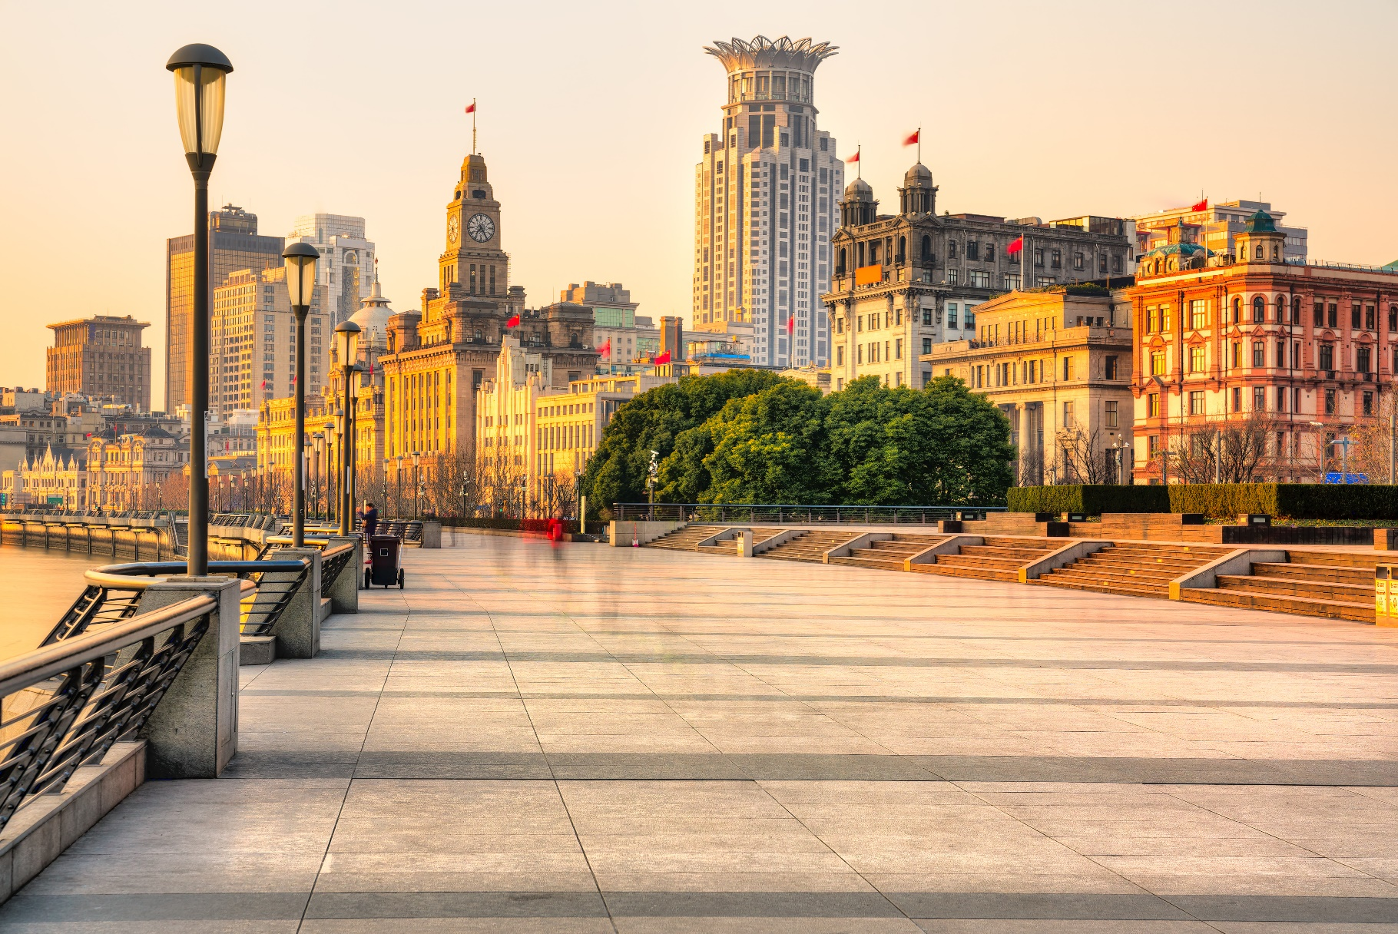
ช้อปปิ้งร้านค้าแบรนด์ดังตามหาไอเท็มเด็ดๆ ที่ ถนนนานจิง หรือ ถนนหนานกิง(Nanjing Road) ถนนนี้มีความยาวประมาณ 5 กิโลเมตร มีห้างสรรพสินค้ามากมายอยู่บนถนนแห่งนี้เป็นย่านที่คึกคักและทันสมัยที่สุดในเซี่ยงไฮ้ มีอาหารและสินค้ามากมาย แวะร้านยอดฮิต POP MART สุดยอดร้านเด็ดกระแสแรงอย่าง ตัวการ์ตูนน่ารักมากมาย ราคาดีเยี่ยม เลือกจุ่มได้เยอะมากๆ ถ้าเผลอตัวเผลอใจอาจจะได้น้องๆ กลับมาแบบเต็มถุงเลย
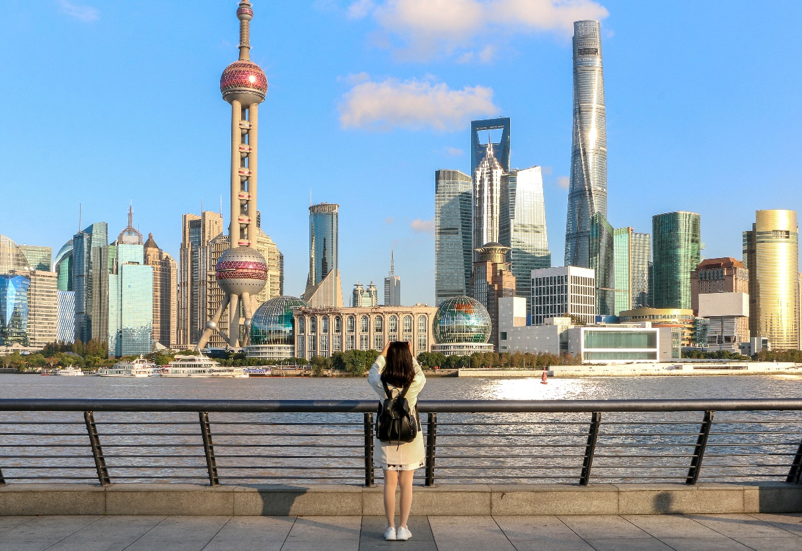
Highlight! สุดว้าวกับวิวพื้นหลังสุดอลังการกับหอไข่มุกสุดทันสมัย เป็นมุมสุดฮิตที่มาแล้ว ห้ามพลาดต้องถ่ายอวดลงโซเชียลเรียกยอดไลค์

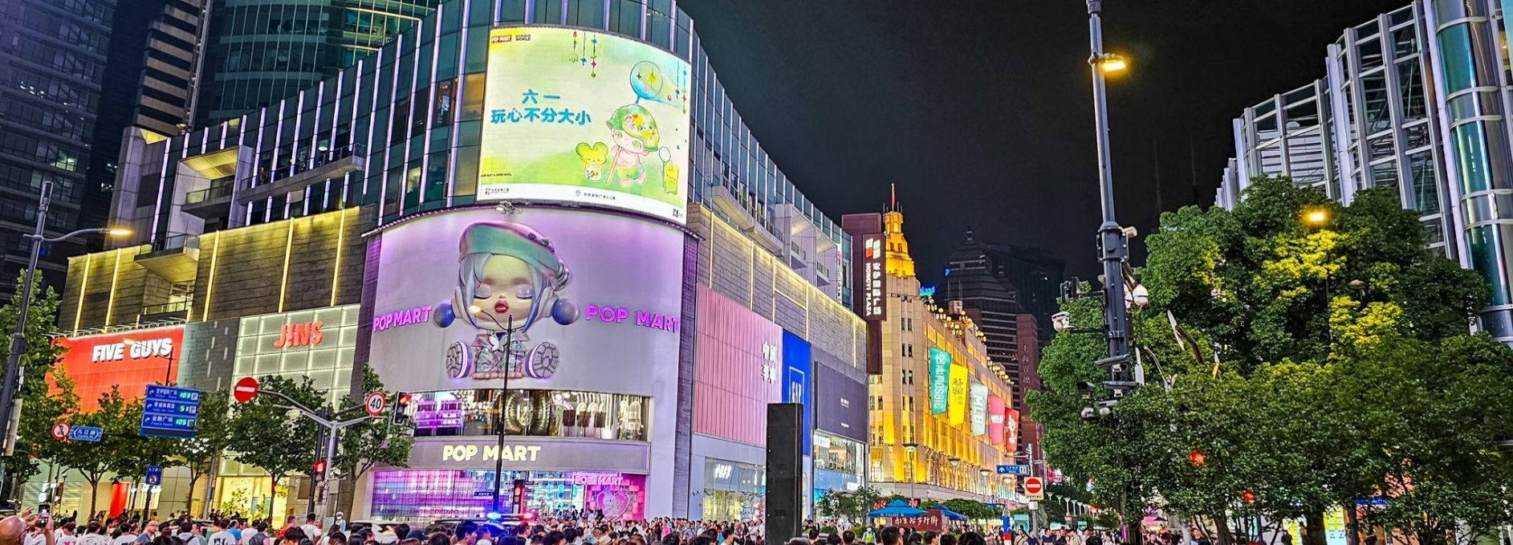

เย็น รับประทานอาหารเย็น (มื้อที่7)
ที่พัก : CRYSTAL ORANGE HOTEL SHANGHAI ZHUQIAO หรือระดับใกล้เคียงกัน
(ชื่อโรงแรมที่ท่านพัก ทางบริษัทจะทำการแจ้งพร้อมใบนัดหมาย 5-7 วัน ก่อนวันเดินทาง)
วันที่ห้า ร้านยางพารา - Starbucks Reserve Roastery+เรือหลุยส์ (ถ่ายรูปด้านหน้า)- EKA Tianwu - ตลาดร้อยปี – Florentia Village Outlet - ท่าอากาศยานนานาชาติซ่างไห่ผู่ตง อาหาร เช้า, เที่ยง

เช้า รับประทานอาหารเช้า ณ โรงแรม (มื้อที่8)
เลือกซื้อเลือกชมสินค้า ร้านยางพารา ที่มีสินค้ามากมายสามารถซื้อเป็นของฝากแก่คนรู้ใจได้
Highlight! สตาร์บัคส์สาขานี้ ยังนำเทคโนโลยี AR (Augmented Reality) แค่หยิบโทรศัพท์ ส่องไปตรงไหน ก็จะมีข้อมูลเด้งออกมา สร้างความรู้คู่กับความสนุก อย่างลงตัว

อลังการร้านกาแฟ Starbucks Reserve Roastery มาพร้อมกับความยิ่งใหญ่อลังการ ครองตำแหน่งสตาร์บัคส์ที่ใหญ่ที่สุดในโลก มีถังคั่วกาแฟทองเหลืองขนาด 40 ตัน หรือสูงเท่าตึก 2 ชั้น และมีเครื่องดื่มหลากหลายมากกว่า 100 ชนิด มีเฉพาะสาขานี้แห่งเดียว นอกจากนั้นยังมีขนมปังที่ทำกันสดๆ ใหม่ๆ ทุกวัน (ค่าทัวร์ไม่รวมค่าอาหารและเครื่องดื่ม)
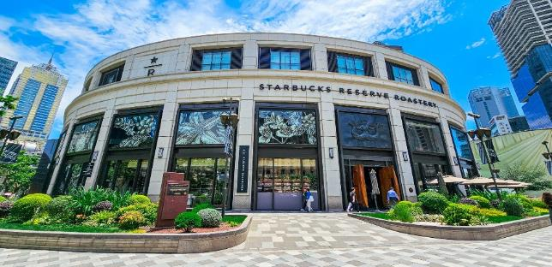
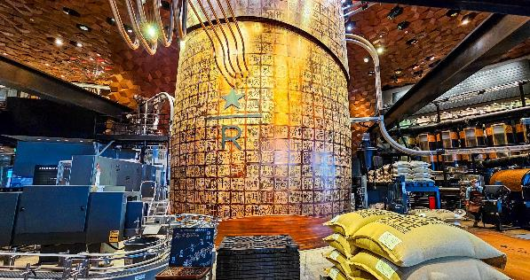

แลนด์มาร์กใหม่ที่เซี่ยงไฮ้ ตึก LV Louis Vuitton (ถ่ายรูปด้านหน้า) ซึ่งตั้งตระหง่านอยู่บนถนน Wujiang ใจกลางย่านธุรกิจของเซี่ยงไฮ้ โดดเด่นด้วยสถาปัตยกรรมรูปทรงเรือที่ได้รับแรงบันดาลใจ
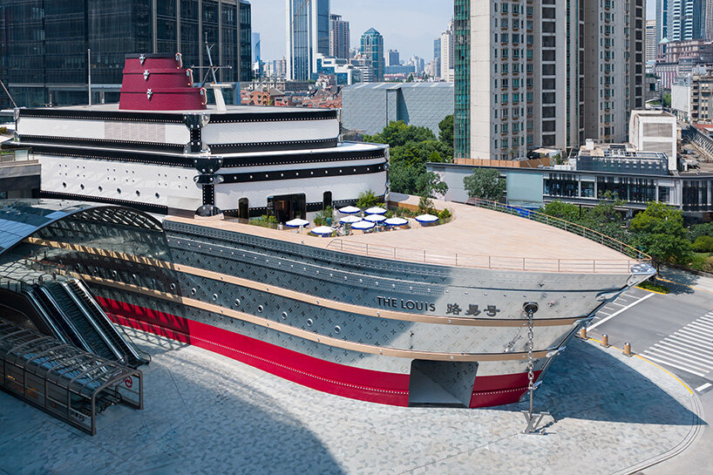
Highlight!
เป็นอาคารทรงเรือสำราญขนาดใหญ่ ดีไซน์อลังมาก สูงประมาณ 30 เมตร ยาวกว่า 100 เมตร

เที่ยง รับประทานอาหารเที่ยง (มื้อที่9)

สายอาร์ตสายคาเฟ่EKA Tianwu เป็นอาคารเก่าที่ดีไซน์ใหม่ มีมากกว่า 30 อาคาร แต่ละอาคารดีไซน์ต่างกัน
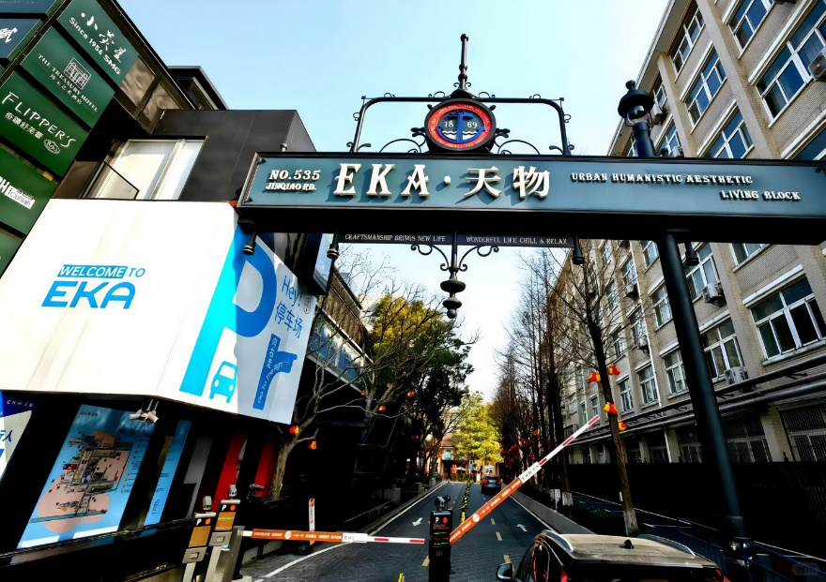
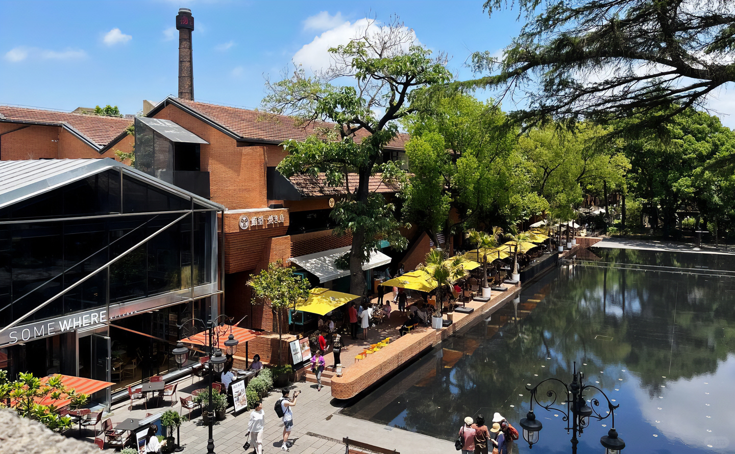
ด้านในมีทั้งคาเฟ่ ร้านอาหาร บาร์ เยอะแยะมากมายเหมาะกับเดินเล่นถ่ายรูปมากๆ

ช้อปปิ้ง ตลาดร้อยปี หรือ ตลาดเฉินหวังเมี่ยว (Chenghuang Miao Market) เป็นตลาดเก่าอาคารบ้านเรือนบริเวณนี้เป็นสถาปัตยกรรมโบราณสมัยราชวงศ์หมิงและชิง ที่ยังคงความงดงาม ทั้งร้านขายอาหาร ร้านขนมพื้นเมืองอาหารขึ้น และยังมีขายของที่ระลึกต่างๆมากมาย อิสระให้ท่านช้อปปิ้งตามอัธยาศัย

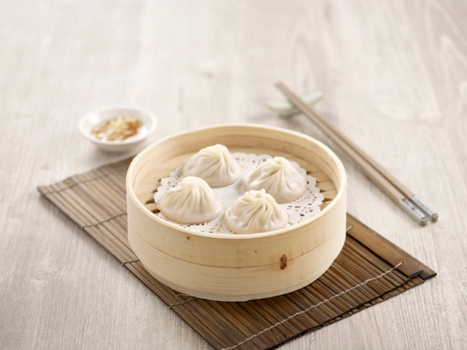
Highlight! มาถึงที่ต้องหาลองชิมเสี่ยวหลงเปาเจ้าดังตำนานกว่าร้อยปี กับร้าน Nanxiang Mantou Dian ตัวเสี่ยวหลงเปา แป้งบาง ใส่ฉ่ำๆ กินไปเดินช้อปไปสุดจะฟิน!!

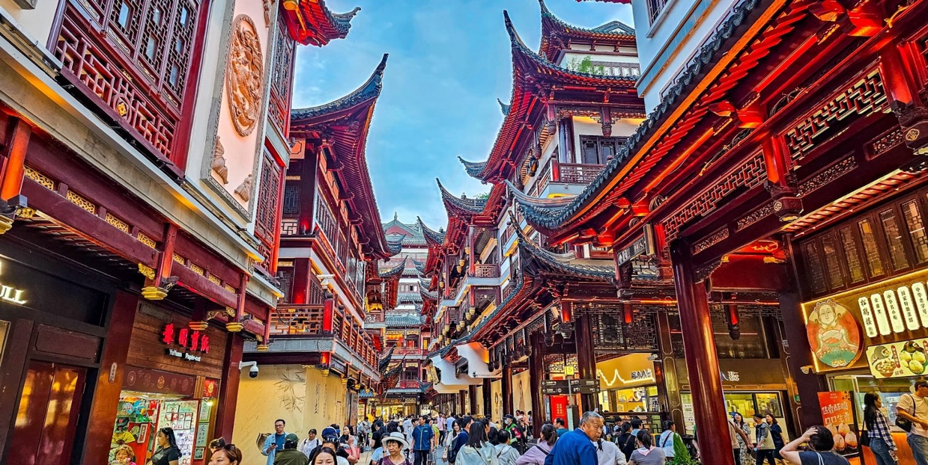
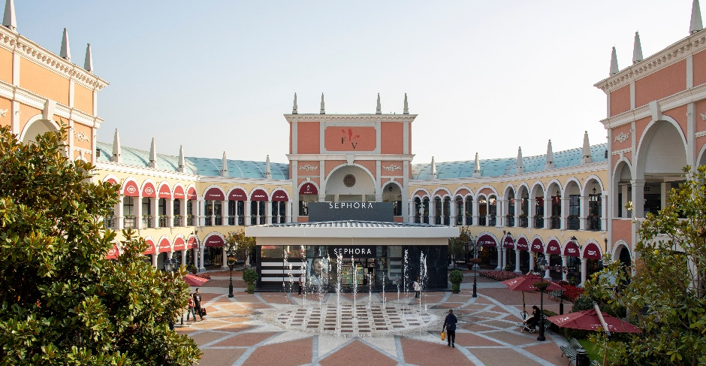
อิสระช้อปปิ้ง Florentia Village Outlet Mall เอาท์เล็ทที่ได้รับแรงบันดาลใจจากรูปแบบสถาปัตยกรรมคลาสสิกของอิตาลี โดยมีศูนย์กลางอยู่ที่อาคารกลางแจ้งที่มีจัตุรัสที่น่าประทับใจ และร้านค้าที่สวยงาม ให้ท่านได้เลือกซื้อสินค้าแบรนด์เนมชั้นนำต่างๆ ทั้งแฟชั่น เสื้อผ้า รองเท้า ทั้งสำหรับคุณผู้ชาย และคุณผู้หญิง เช่นAdidas, Alexander McQueen, Balenciaga, Burberry, Calvin Klein, Celine, Chloe, Coach, Diesel, Dolce & Gabbana รวมไปถึงเครื่องสำอาง ร้านอาหาร คาเฟ่ และร้านขายของชำ และอื่นๆ อีกมากมาย

อิสระรับประทานอาหาร เย็นตามอัธยาศัย เพื่อไม่เป็นการรบกวนทุกท่าน
สมควรแก่เวลานัดหมาย เจอกันที่จุดนัดพบ

เดินทางสู่ ท่าอากาศยานนานาชาติซ่างไห่ผู่ตง (เซี่ยงไฮ้) สาธารณรัฐประชาชนจีน
วันที่หก ท่าอากาศยานนานาชาติซ่างไห่ผู่ตง - ท่าอากาศยานนานาชาติสุวรรณภูมิ

02.40 น. ออกเดินทางสู่ ประเทศไทย โดยสายการบิน Vietjet Air (VZ) เที่ยวบินที่ VZ3525
06.10น. เดินทางถึง ท่าอากาศยานนานาชาติสุวรรณภูมิ ประเทศไทย โดยสวัสดิภาพ
*******************************************
หมายเหตุ* โปรแกรมอาจมีการสลับวันหรือเปลี่ยนแปลงไปตามความเหมาะสมโดยไม่แจ้งให้ทราบล่วงหน้า
ขึ้นอยู่กับตามสถานการณ์ท้องถิ่น สถานที่ท่องเที่ยว เทศกาล หรือ สภาพอากาศท้องถิ่น ณ เวลานั้น
ทั้งนี้การเปลี่ยนทางบริษัทจะคำนึงถึงประโยชน์และความปลอดภัยของทุกท่านเป็นหลักสำคัญ

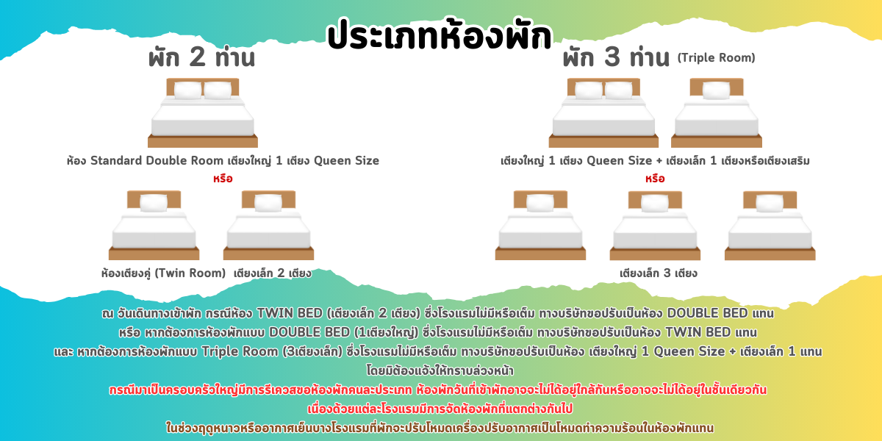
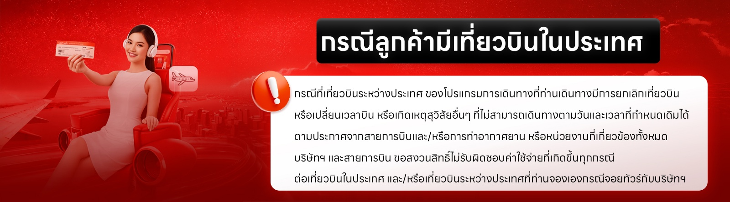

► การเดินทางครั้งนี้จะต้องมีจำนวน 15 ท่านขึ้นไป กรณีไม่ถึงจำนวนดังกล่าว
เงื่อนไขการให้บริการ

- จะส่งจอยน์ทัวร์กับบริษัทที่มีโปรแกรมใกล้เคียงกัน
- หรือเลื่อน หรือยกเลิกการออกเดินทาง โดยทางบริษัทจะทำการแจ้งให้ท่านทราบล่วงหน้าก่อนการเดินทาง 15 วัน
- หรือขอสงวนสิทธิในการปรับราคาค่าบริการเพิ่ม (ในกรณีที่ผู้เดินทางไม่ถึง15ท่านและท่านยังประสงค์เดินทางต่อ) โดยทางบริษัทจะทำการแจ้งให้ท่านทราบก่อนล่วงหน้า
► ในกรณีที่ลูกค้าต้องออกตั๋วโดยสารภายในประเทศ กรุณาติดต่อเจ้าหน้าที่ของบริษัทฯ ก่อนทุกครั้ง มิฉะนั้นทางบริษัทจะไม่ รับผิดชอบใดๆ ทั้งสิ้น
► การจองทัวร์และชำระค่าบริการ
- กรุณาชำระค่ามัดจำ ท่านละ 9,000 บาท
- ค่าทัวร์ส่วนที่เหลือชำระ 15-20 วัน ก่อนออกเดินทาง กรณีบริษัทฯต้องออกตั๋วหรือวีซ่าออกใกล้วันเดินทางท่านจำเป็นต้องชำระค่าทัวร์ส่วนที่เหลือตามที่บริษัทกำหนดแจ้งเท่านั้น
**สำคัญ**สำเนาหน้าพาสปอร์ตผู้เดินทาง (จะต้องมีอายุเหลือมากกว่า 6 เดือน ก่อนหมดอายุนับจากวันเดินทางไป-กลับและจำนวนหน้าหนังสือเดินทางต้องเหลือว่างสำหรับติดวีซ่าไม่ต่ำกว่า 3 หน้า) **กรุณาตรวจสอบก่อนส่งให้บริษัทมิฉะนั้นทางบริษัทจะไม่รับผิดชอบกรณีพาสปอร์ตหมดอายุ ** กรุณาส่งพร้อมหลักฐานการโอนเงินมัดจำ
เงื่อนไขการยกเลิก

- ยกเลิกก่อนการเดินทางตั้งแต่ 30 วันขึ้นไป คืนเงินค่าทัวร์โดยหักค่าใช้จ่ายที่เกิดขึ้นจริง
- ยกเลิกก่อนการเดินทาง 15-29 วัน ยึดเงิน 50% จากยอดที่ลูกค้าชำระมา และเก็บค่าใช้จ่ายที่เกิดขึ้นจริง(ถ้ามี)
- ยกเลิกก่อนการเดินทางน้อยกว่า 25 วัน ขอสงวนสิทธิ์ยึดเงินเต็มจำนวน
*กรณีมีเหตุยกเลิกทัวร์ โดยไม่ใช่ความผิดของบริษัททัวร์ คืนเงินค่าทัวร์โดยหักค่าใช้จ่ายที่เกิดขึ้นจริง(ถ้ามี)
*ค่าใช้จ่ายที่เกิดขึ้นจริง เช่น ค่ามัดจำตั๋วเครื่องบิน โรงแรม ค่าวีซ่า และค่าใช้จ่ายจำเป็นอื่นๆ
กรณีจองทัวร์วันหยุดเทศกาล วันหยุดนักขัตฤกษ์ วันหยุดยาวต่อเนื่อง
หากได้มีการแจ้งยกเลิกทัวร์ ทางบริษัทฯ ขอสงวนสิทธิ์เก็บค่าทัวร์ทั้งหมด โดยไม่มีเงื่อนไขใดๆ ทั้งสิ้น

อัตราค่าบริการนี้ รวม

(บริษัท ดำเนินการให้ กรณียกเลิกทั้งหมด หรืออย่างใดอย่างหนึ่ง ไม่สามารถรีฟันด์เป็นเงินหรือการบริการอื่นๆได้)
- ค่าตั๋วโดยสารเครื่องบินไป-กลับ ชั้นประหยัดพร้อมค่าภาษีสนามบินทุกแห่งตามรายการทัวร์ข้างต้น (ตั๋วกรุ๊ปไม่สามารถUpgradeที่นั่ง ได้ และต้องเดินทางไป-กลับพร้อมตั๋วกรุ๊ปเท่านั้นไม่สามารถเลื่อนวันได้)
- ค่าที่พักห้องละ 2-3 ท่าน ตามโรงแรมที่ระบุไว้ในรายการหรือ ระดับใกล้เคียงกัน
กรณีพัก 3 ท่านถ้าวันที่เข้าพักห้องโรงแรม ไม่มีห้อง TRP ( 3 ท่าน) อาจจำเป็นต้องแยกพัก 2 ห้อง (มีค่าใช้จ่ายพักเดี่ยวเพิ่ม) กรณีห้อง TWIN BED (เตียงเดี่ยว 2 เตียง) ซึ่งโรงแรมไม่มีหรือเต็ม ทางบริษัทขอปรับเป็นห้อง DOUBLE BED แทนโดยมิต้องแจ้งให้ทราบล่วงหน้า หรือ หากต้องการห้องพักแบบ DOUBLE BED ( 1 เตียงใหญ่) ซึ่งโรงแรมไม่มีหรือเต็ม ทางบริษัทขอปรับเป็นห้อง TWIN BED แทนโดยมิต้องแจ้งให้ทราบล่วงหน้า กรณีห้องพักในเมืองที่ระบุไว้ในโปรแกรมมีเทศกาลวันหยุด มีงานแฟร์ต่างๆ บริษัทขอจัดที่พักในเมืองใกล้เคียงแทน
- ค่าอาหาร ค่าเข้าชม และ ค่ายานพาหนะทุกชนิด ตามที่ระบุไว้ในรายการทัวร์ข้างต้น เจ้าหน้าที่บริษัท ฯ คอยอำนวยความสะดวกตลอดการเดินทาง
- ค่าน้ำหนักกระเป๋าสายการบิน Vietjet Air (VZ) สัมภาระโหลดใต้ท้องเครื่อง 20 กิโลกรัม ถือขึ้นเครื่องได้ 7 กิโลกรัม และค่าประกันวินาศภัยเครื่องบินตามเงื่อนไขของแต่ละสายการบินที่มีการเรียกเก็บ กรณีสัมภาระเกินท่านต้องเสียค่าปรับตามที่สายการบินเรียกเก็บ
- ค่าประกันอุบัติเหตุตามกรมธรรม์วงเงิน 1,000,000 บาท ค่ารักษาพยาบาล ตามเงื่อนไขของบริษัทฯประกันภัยที่บริษัททำไว้ ทั้งนี้ย่อมอยู่ในข้อจำกัดที่มีการตกลงไว้กับบริษัทประกันชีวิต ทุกกรณี ต้องมีใบเสร็จและเอกสารรับรองทางการแพทย์ จากหน่วยงานที่เกี่ยวข้องเงื่อนไขนี้ไม่คุ้มครองโรคประจำตัว การสูญเสียทรัพย์สินส่วนตัวของผู้เดินทาง และไม่รวมประกันสุขภาพ ท่านสามารถสั่งซื้อประกันสุขภาพเพิ่มได้จากบริษัทประกันทั่วไป
- ค่าภาษีสนามบิน และค่าภาษีน้ำมันตามรายการทัวร์
- ค่ารถปรับอากาศนำเที่ยวตามระบุไว้ในรายการ พร้อมคนขับรถ (กฎหมายไม่อนุญาตให้คนขับรถเกิน 12 ช.ม./วัน)
- รวมภาษีมูลค่าเพิ่ม 7% และภาษีหัก ณ ที่จ่าย 3% (ค่าบริการเท่านั้น)

- ค่าทำหนังสือเดินทางไทย และเอกสารต่างด้าวต่างๆ
อัตราค่าบริการนี้ ไม่รวม

- ค่าใช้จ่ายอื่นๆ ที่นอกเหนือจากรายการระบุ อาทิเช่น ค่าอาหาร เครื่องดื่ม ค่าซักรีด ค่าโทรศัพท์ เป็นต้น
- ค่าภาษีทุกรายการคิดจากยอดบริการ, ค่าภาษีเดินทาง (ถ้ามีการเรียกเก็บ)
- ค่าภาษีน้ำมันที่สายการบินเรียกเก็บเพิ่มภายหลังจากทางบริษัทฯ ได้ออกตั๋วเครื่องบิน และได้ทำการขายโปรแกรมไปแล้ว
“บริษัทฯ ขอสงวนสิทธิ์ในการปรับอัตราค่าบริการขึ้น เนื่องจากมีการปรับ ภาษีสนามบินขึ้นและ/หรือการปรับเปลี่ยนค่าเชอร์ชาร์จน้ำมัน จากสายการบิน โดยมิต้องแจ้งให้ทราบล่วงหน้า“
- ค่าพนักงานยกกระเป๋าที่โรงแรม
- ค่าวีซ่าเดี่ยว (ในกรณีถ้ามี)
- ขออนุญาตเก็บค่าทิปไกด์วันแรก ณ สนามบิน ค่าทิปไกด์ คนขับรถ ท่านละ 2,000 บาท/ท่าน
หมายเหตุ

กรุณาอ่านศึกษารายละเอียดทั้งหมดก่อนทำการจอง เพื่อความถูกต้องและความเข้าใจตรงกันระหว่างท่านลูกค้าและบริษัทฯ และเมื่อท่านตกลงชำระเงินมัดจำหรือค่าทัวร์ทั้งหมดกับทางบริษัทฯ แล้ว ทางบริษัทฯ จะถือว่าท่านได้ยอมรับเงื่อนไขข้อตกลงต่างๆ ทั้งหมด
      - บริษัทฯ ขอสงวนสิทธิ์ที่จะเลื่อนการเดินทางหรือปรับราคาค่าบริการขึ้นในกรณีที่มีผู้ร่วมคณะไม่ถึง 15 ท่าน
      - ค่าทัวร์สำหรับคนไทยที่ถือพาสปอร์ตไทยเท่านั้น
      - ขอสงวนสิทธิ์การเก็บค่าน้ำมันและภาษีสนามบินทุกแห่งเพิ่ม หากสายการบินมีการปรับขึ้นก่อนวันเดินทาง
      - บริษัทฯ ขอสงวนสิทธิ์ในการเปลี่ยนเที่ยวบิน โดยมิต้องแจ้งให้ทราบล่วงหน้าอันเนื่องจากสาเหตุต่างๆ
      - บริษัทฯ จะไม่รับผิดชอบใดๆ ทั้งสิ้น หากเกิดกรณีความล่าช้าจากสายการบิน, การยกเลิกบิน, การประท้วง, การนัดหยุดงาน,
การก่อการจลาจล, ภัยธรรมชาติ, การนำสิ่งของผิดกฎหมาย ซึ่งอยู่นอกเหนือความรับผิดชอบของบริษัทฯ
      - บริษัทฯ จะไม่รับผิดชอบใดๆ ทั้งสิ้น หากเกิดสิ่งของสูญหาย อันเนื่องเกิดจากความประมาทของท่าน, เกิดจากการโจรกรรม และ อุบัติเหตุจากความประมาทของนักท่องเที่ยวเอง
      - เมื่อท่านตกลงชำระเงินมัดจำหรือค่าทัวร์ทั้งหมดกับทางบริษัทฯ แล้วทางบริษัทฯ จะถือว่าท่านได้ยอมรับเงื่อนไขข้อตกลงต่างๆ ทั้งหมด
      - รายการนี้เป็นเพียงข้อเสนอที่ต้องได้รับการยืนยันจากบริษัทฯ อีกครั้งหนึ่ง หลังจากได้สำรองโรงแรมที่พักในต่างประเทศเรียบร้อยแล้ว โดยโรงแรมจัดในระดับใกล้เคียงกัน ซึ่งอาจจะปรับเปลี่ยนตามที่ระบุในโปรแกรม
      - การจัดการเรื่องห้องพัก เป็นสิทธิ์ของโรงแรมในการจัดห้องให้กับกรุ๊ปที่เข้าพัก โดยมีห้องพักสำหรับผู้สูบบุหรี่ / ปลอดบุหรี่ได้ โดยอาจจะขอเปลี่ยนห้องได้ตามความประสงค์ของผู้ที่พัก ทั้งนี้ขึ้นอยู่กับความพร้อมให้บริการของโรงแรม และไม่สามารถรับประกันได้
      - กรณีผู้เดินทางต้องการความช่วยเหลือเป็นพิเศษ อาทิเช่น ใช้วิลแชร์ กรุณาแจ้งบริษัทฯ อย่างน้อย 14 วัน ก่อนการเดินทาง มิฉะนั้น บริษัทฯ ไม่สามารถจัดการได้ล่วงหน้าได้
      - มัคคุเทศก์ พนักงานและตัวแทนของผู้จัด ไม่มีสิทธิ์ในการให้คำสัญญาใดๆ ทั้งสิ้นแทนผู้จัด นอกจากมีเอกสารลงนามโดยผู้มีอำนาจของผู้จัดกำกับเท่านั้น
      - ผู้จัดจะไม่รับผิดชอบและไม่สามารถคืนค่าใช้จ่ายต่างๆ ได้เนื่องจากเป็นการเหมาจ่ายกับตัวแทนต่างๆ ในกรณีที่ผู้เดินทางไม่ผ่านการพิจารณาในการตรวจคนเข้าเมือง-ออกเมือง ไม่ว่าจะเป็นกองตรวจคนเข้าเมืองหรือกรมแรงงานของทุกประเทศในรายการท่องเที่ยว อันเนื่องมาจากการกระทำที่ส่อไปในทางผิดกฎหมาย การหลบหนี เข้าออกเมือง เอกสารเดินทางไม่ถูกต้อง หรือ การถูกปฏิเสธในกรณีอื่น

